Resolución del Pleno del Instituto de Transparencia, Acceso a la Información Pública y Protección de Datos Personales del Estado de México y Municipios, con domicilio en Metepec, Estado de México, de fecha nueve de septiembre de dos mil veinte.
VISTO el expediente formado con motivo del Recurso de Revisión 01522/INFOEM/IP/RR/2020, promovido por el C. xxxxxxx xxxxxx xxxxxxxx, en lo sucesivo EL RECURRENTE, en contra de la respuesta del Organismo Público Descentralizado para la Prestación de Los Servicios de Agua Potable Alcantarillado y Saneamiento de Nicolás Romero en lo sucesivo EL SUJETO OBLIGADO, se procede a dictar la presente resolución con base en lo siguiente:
RESULTANDO
- En fecha trece de febrero de dos mil veinte, el ahora RECURRENTE presentó a través del Sistema de Acceso a la Información Mexiquense, en lo subsecuente EL SAIMEX ante EL SUJETO OBLIGADO, la solicitud de acceso a la información pública, a la que se le asignó el número 00008/OASNICOROM/IP/2020, mediante la cual requirió vía SAIMEX, lo siguiente:
“Solicito la carátula del Presupuesto de Egresos de 2019 y del Proyecto de Presupuesto de Egresos de 2020. Asimismo, solicito las carátulas de los capítulos del gasto 1000 al 9000 de esta dependencia. Lo anterior, del Presupuesto de Egresos de 2019 y del Proyecto de Presupuesto de Egresos 2020.” (Sic)
- De las constancias que obran en EL SAIMEX, se advierte que, EL SUJETO OBLIGADO en fecha trece de febrero de dos mil veinte, el Titular de la Unidad de Transparencia del SUJETO OBLIGADO, turnó la solicitud de información a los Servidores Públicos Habilitados que estimó competente, a fin de colmar el derecho de acceso a la información del particular; tal y como, se aprecia en la imagen siguiente:
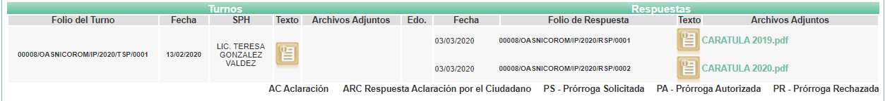
- De las constancias que obran en el expediente electrónico del SAIMEX, se advierte que, en fecha cuatro de marzo de dos mil veinte, EL SUJETO OBLIGADO dio respuesta a la solicitud de acceso a la información, en los términos siguientes:
“…
En respuesta a la solicitud recibida, nos permitimos hacer de su conocimiento que con fundamento en el artículo 53, Fracciones: II, V y VI de la Ley de Transparencia y Acceso a la Información Pública del Estado de México y Municipios, le contestamos que:
MANDO CARATULA DE PRESUPUESTO DE EGRESO 2019 DEL FOLIO 00008/OASNICOROM/IP/2020 MANDO CARATULAS DE PRESUPUESTO DE EGRESOS 2020

ATENTAMENTE
MTRO JORGE CAJIGA CALDERON “(Sic)
- Inconforme con la respuesta del SUJETO OBLIGADO, en fecha diez de marzo de dos mil veinte, EL RECURRENTE, a través del SAIMEX, interpuso el recurso de revisión objeto del presente estudio, al que se le asignó el número al rubro citado, en el que señaló como acto impugnado, lo siguiente:
“Falta de anexo de la información solicitada. (Sic)
Asimismo, EL RECURRENTE indicó como razones o motivos de inconformidad:
“No anexaron las carátulas solicitadas” (Sic)
- En fecha diez de marzo de dos mil veinte, el recurso de que se trata se envió electrónicamente al Instituto de Transparencia, Acceso a la Información Pública y Protección de Datos Personales del Estado de México y Municipios y con fundamento en el artículo 185, fracción I de la Ley de Transparencia y Acceso a la Información Pública del Estado de México y Municipios, se turnó, a través del SAIMEX, a la Comisionada EVA ABAID YAPUR, a efecto de que decretara su admisión o desechamiento.
- En fecha diecisiete de marzo de dos mil veinte, atento a lo dispuesto en el artículo 185, fracciones I, II y IV, de la Ley de Transparencia y Acceso a la Información Pública del Estado de México y Municipios, se acordó la admisión a trámite del referido recurso de revisión; así como, la integración del expediente respectivo, mismo que se puso a disposición de las partes, para que en el plazo máximo de siete días hábiles, EL RECURRENTE realizara manifestaciones, alegatos y ofreciera las pruebas que a su derecho conviniera y, en el caso del SUJETO OBLIGADO, para que exhibiera el Informe Justificado correspondiente.
- De las constancias que obran en el SAIMEX, se advierte que EL RECURRENTE omitió presentar, manifestaciones y alegatos; así como, ofrecer los medios de prueba que a su derecho convinieran. Por su parte, EL SUJETO OBLIGADO remitió el archivo electrónico denominado 00008-OASNICOROM-IP-2020.zip mismo que se puso a disposición del particular en fecha veinte de agosto de dos mil veinte, en términos del artículo 185, fracción III de la Ley de la materia:
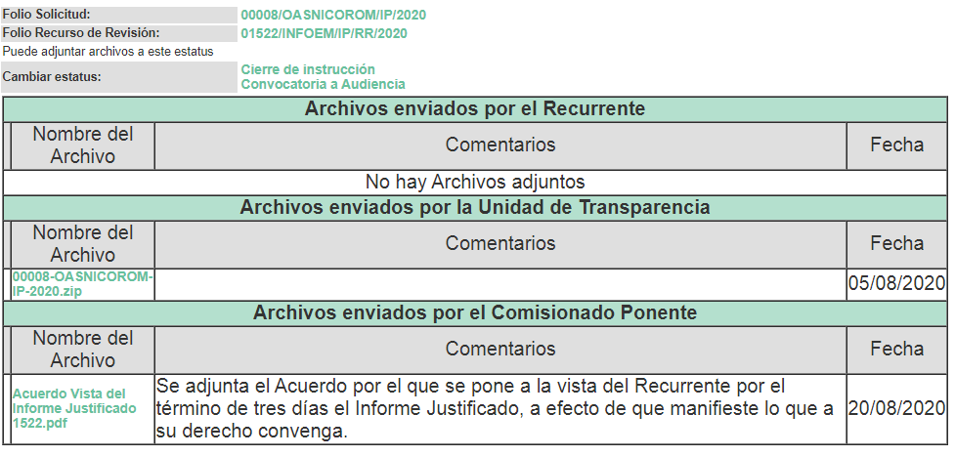
- Una vez analizado el estado procesal que guardaba el expediente, en fecha veintiséis de agosto de dos mil veinte, la Comisionada Ponente acordó el cierre de instrucción; así como, la remisión del mismo a efecto de ser resuelto, de conformidad con lo establecido en el artículo 185, fracciones VI y VIII de la Ley de Transparencia y Acceso a la Información Pública del Estado de México y Municipios.
- El dos de septiembre de dos mil veinte, la Comisionada Ponente acordó ampliar el plazo para resolver el recurso de revisión de mérito, por un periodo de hasta quince días hábiles, de conformidad con el artículo 181 tercer párrafo de la Ley de Transparencia y Acceso a la Información Pública del Estado de México y Municipios.
CONSIDERANDO
- Competencia. Este Instituto de Transparencia, Acceso a la Información Pública y Protección de Datos Personales del Estado de México y Municipios, es competente para conocer y resolver el presente recurso, conforme a lo dispuesto en el artículo 6, Apartado A, de la Constitución Política de los Estados Unidos Mexicanos; el artículo 5, párrafos vigésimo segundo, vigésimo tercero y vigésimo cuarto, fracciones IV y V, de la Constitución Política del Estado Libre y Soberano de México; los artículos 2, fracción II, 13, 29, 36, fracciones I y II, 176, 178, 179, 181, párrafo tercero y 185, de la Ley de Transparencia y Acceso a la Información Pública del Estado de México y Municipios, y los artículos 9, fracciones I y XXIV y 11 del Reglamento Interior del Instituto de Transparencia, Acceso a la Información Pública y Protección de Datos Personales del Estado de México y Municipios.
- Interés. El recurso de revisión fue interpuesto por parte legítima en atención a que fue presentado por EL RECURRENTE, quien formuló la solicitud de información pública número 00008/OASNICOROM/IP/2020.
- Oportunidad. El recurso de revisión fue interpuesto dentro del plazo de quince días hábiles, contados a partir del día siguiente al en que EL RECURRENTE tuvo conocimiento de la respuesta impugnada; tal y como, lo prevé el artículo 178 de la Ley de Transparencia y Acceso a la Información Pública del Estado de México y Municipios, que establece:
“Artículo 178. El solicitante podrá interponer, por sí mismo o a través de su representante, de manera directa o por medios electrónicos, recurso de revisión ante el Instituto o ante la Unidad de Transparencia que haya conocido de la solicitud dentro de los quince días hábiles, siguientes a la fecha de la notificación de la respuesta.
A falta de respuesta del sujeto obligado, dentro de los plazos establecidos en esta Ley, a una solicitud de acceso a la información pública, el recurso podrá ser interpuesto en cualquier momento, acompañado con el documento que pruebe la fecha en que presentó la solicitud.
En el caso de que se interponga ante la Unidad de Transparencia, ésta deberá remitir el recurso de revisión al Instituto a más tardar al día siguiente de haberlo recibido.”
En esa tesitura, atendiendo a que EL SUJETO OBLIGADO notificó la respuesta a la solicitud de acceso a la información pública el día cuatro de marzo de dos mil veinte; así, el plazo de quince días hábiles que el artículo 178 de la Ley de la materia otorga a EL RECURRENTE para presentar el respectivo recurso de revisión, transcurrió del cinco de marzo a diez de agosto de dos mil veinte, sin contemplar en el cómputo los días siete, ocho, catorce, quince, veintiuno, veintidós de marzo, ocho y nueve de agosto, por corresponder a sábados y domingos, considerados como días inhábiles, en términos del artículo 3, fracción X de la Ley de Transparencia y Acceso a la Información Pública del Estado de México y Municipios, así como, los días dos, nueve y dieciséis, por corresponder suspensión de labores, en términos del Calendario Oficial de este Instituto.
En ese tenor, si el recurso de revisión que nos ocupa, se interpuso el diez de marzo de dos mil veinte, éste se encuentra dentro de los márgenes temporales previstos en el precepto legal citado en el párrafo anterior y, por tanto, su interposición se considera oportuna.
- Procedibilidad. Del análisis efectuado, se advierte la procedibilidad del presente recurso de revisión, en razón de acreditación plena de todos y cada uno de los elementos formales exigidos por el artículo 180 de la Ley de Transparencia y Acceso a la Información Pública del Estado de México y Municipios, en atención a que fue presentado mediante el formato visible en EL SAIMEX.

- Estudio y resolución del asunto. Una vez determinada la vía sobre la que versará el presente recurso y previa revisión del expediente electrónico formado en EL SAIMEX motivo de la solicitud de información se precisa que EL RECURRENTE solicitó al SUJETO OBLIGADO le proporcionara la siguiente información:

- la carátula del Presupuesto de Egresos de 2019
- la carátula del Presupuesto de Egresos de 2020
- Carátulas de los capítulos del gasto 1000 al 9000 del Presupuesto de Egresos del 2019 y del proyecto de Presupuesto de egresos de 2020

Así tenemos que EL SUJETO OBLIGADO señaló en lo conducente de su respuesta que se habían remitido los archivos requeridos por el particular; sin embargo, no se advierte que efectivamente se hayan remitido documentos junto con la respuesta, toda vez que no se desprenden documentos adjuntos a la misma.

Por su parte, EL RECURRENTE señaló como acto impugnado:
“Falta de anexo de la información solicitada” (Sic)”
Asimismo, señaló como razones o motivos de la inconformidad, lo siguiente:
“No anexaron las carátulas solicitadas” (Sic)
En un acto procesal posterior, EL SUJETO OBLIGADO, rindió su Informe Justificado adjuntando el documento electrónico denominado 00008-OASNICOROM-IP-2020.zip, mismo que es del contenido siguiente:
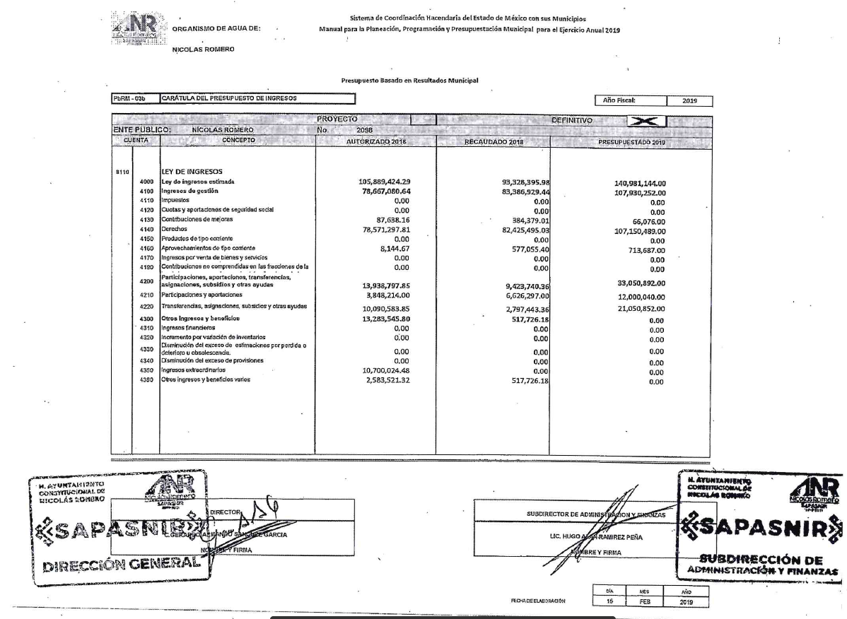
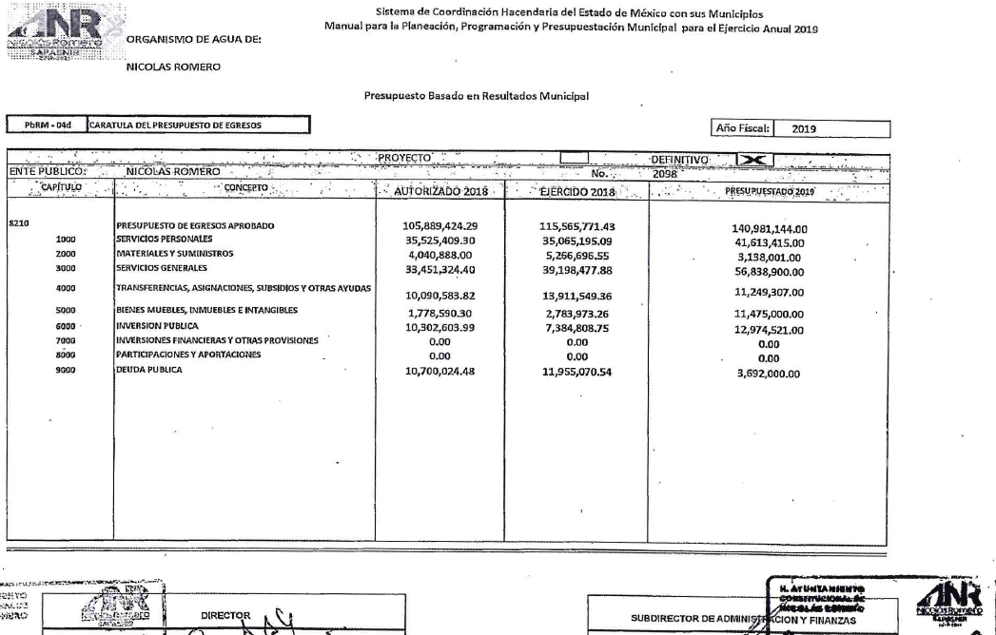
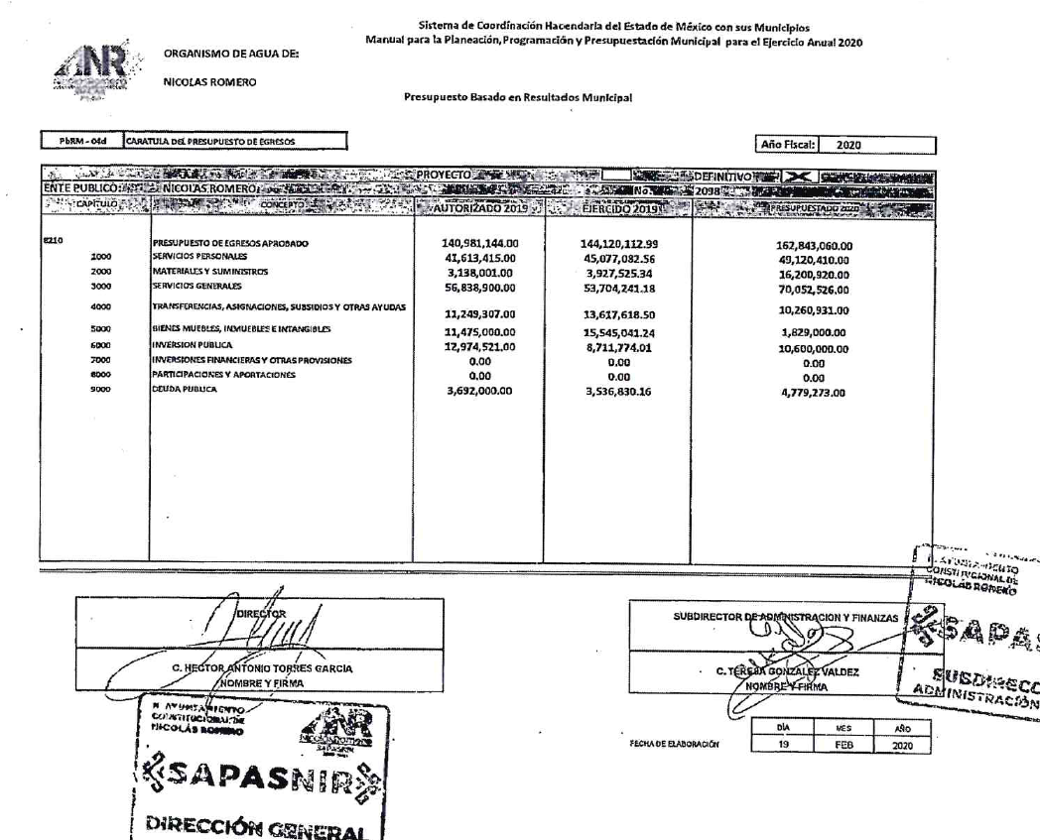

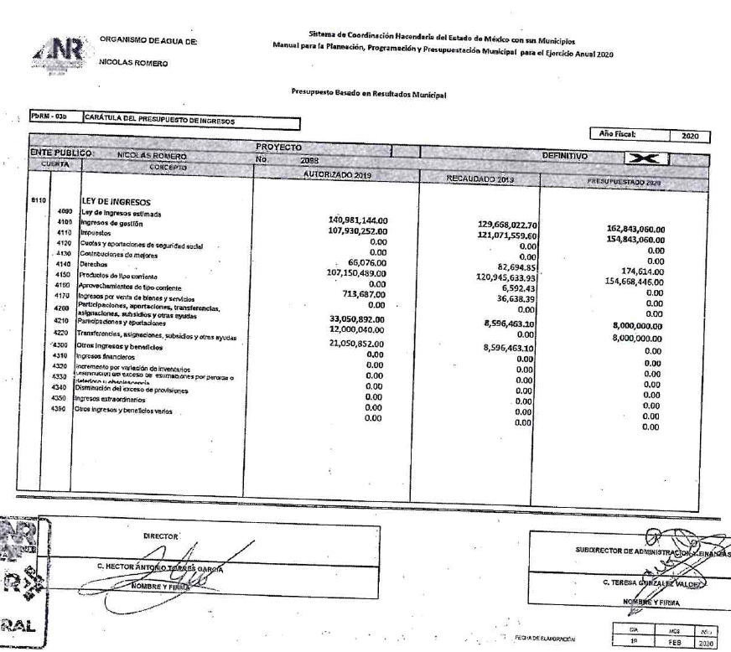

Es de lo anteriormente señalado, que se obvia lo posesión de la información requerida por parte del SUJETO OBLIGADO, toda vez que su Informe Justificado fue encaminado a satisfacer la documentación requerida, es por ello que no es necesario estudiar la naturaleza jurídica de la información en cuestión.

En este contexto, resulta conveniente analizar los documentos remitidos a través del Informe justificado rendido por EL SUJETO OBLIGADO a fin de verificar si el requerimiento ha sido colmado total o parcialmente por éste y entonces de aquellos puntos que no hayan sido atendidos, analizar la procedencia o no de la entrega de los documentos así como los términos en que se deberá realizar la misma.

Precisado lo anterior, es menester pronunciarse respecto a las carátulas proporcionadas por EL SUJETO OBLIGADO que como ya pudimos observar se trata de la carátula del presupuesto de egresos de los años 2020 y 2019, así como las carátulas en donde viene desglosado el capítulo 4000 del presupuesto de ingresos pertenecientes a los años 2020 y 2019.

Es así que analizando y cotejando el requerimiento de las carátulas del Presupuesto de Egresos de los años 2019 y 2020 con la información remitida por EL SUJETO OBLIGADO mediante su Informe Justificado, podemos advertir que efectivamente satisface dicha pretensión tal y como lo vemos a continuación.

Como podemos advertir de las imágenes anteriores, EL SUJETO OBLIGADO, colmó esta la pretensión del particular consistente en conocer la carátula del Presupuesto de Egresos del año 2019 y 2020, es por ello que esta Ponencia considera colmada dicha pretensión.

Ahora bien, se considera importante aclarar el motivo por el cual se toma por colmada la pretensión del particular de acceder al proyecto de Presupuesto de Egresos del año 2020, ya que si bien se requiere el anteproyecto, se puede advertir que dicha solicitud fue ingresada en el día 13 de febrero de 2020, fecha en la que posiblemente EL SUJETO OBLIGADO, aun no contaba con la Carátula aprobada del Presupuesto de Egresos del año en cuestión, es por ello que en aras de garantizar el derecho de acceso a la información y abonar a la transparencia EL SUJETO OBLIGADO proporcionó el documento definitivo del proyecto, asimismo es menester mencionar que en el momento en que el anteproyecto es aprobado, deja de denominarse de esa manera, es por ello que esta Ponencia resolutora considera que fue satisfecho dicho requerimiento.

Ahora bien, por lo que hace a la segunda parte de la solicitud formulada por el particular consistente en conocer las carátulas de los capítulos del gasto 1000 al 9000 del Presupuesto de Egresos del 2019 y del proyecto de Presupuesto de egresos de 2020, podemos advertir que EL SUJETO OBLIGADO, a través de su Informe Justificado remitió los siguientes archivos encaminados a satisfacer dicha pretensión.
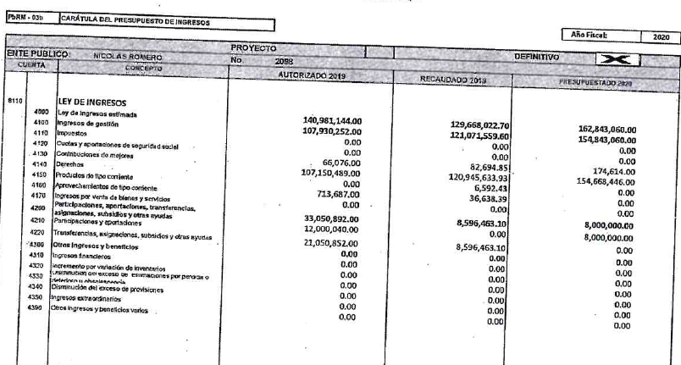

En de las imágenes anteriores, que podemos observar que EL SUJETO OBLIGADO, remitió de manera desglosada el capítulo 4000 del Presupuesto de Ingresos, información que no fue requerida por el particular.

Asimismo, se puede asumir que como se cuenta con el capítulo 4000 de manera desglosada del presupuesto de ingresos, debe obrar dentro de los archivos del SUJETO OBLIGADO, los capítulos del 1000 al 9000 de manera desglosada del Presupuesto de Egresos.

Atento a ello, y en razón de que la información solicitada por el particular se encuentra relacionada con presupuesto, es necesario señalar qué se entiende por presupuesto; de tal forma el Glosario de Términos Hacendarios, publicado por el Instituto Hacendario del Estado de México, ha definido:

“PRESUPUESTO
Estimación programada en forma sistemática de los ingresos y egresos que maneja un organismo en un periodo determinado. Puede considerase como un plan de acción expresado en términos monetarios y cuyo ejercicio abarca generalmente un año de actividad.”

Por su parte, el artículo 285 del Código Financiero del Estado de México y Municipios, prevé que el presupuesto es el instrumento jurídico, de política económica y de política de gasto, que en el caso concreto aprueba el Ayuntamiento en el cual se establece el ejercicio, control y evaluación del gasto público, como se aprecia enseguida:

“Artículo 285.- El Presupuesto de Egresos del Estado es el instrumento jurídico, de política económica y de política de gasto, que aprueba la Legislatura conforme a la iniciativa que presenta el Gobernador, en el cual se establece el ejercicio, control del gasto público y evaluación del desempeño de las Dependencias, Entidades Públicas, Organismos Autónomos, Poderes Legislativo y Judicial y de los Municipios a través de los programas derivados del Plan de Desarrollo del Estado de México, durante el ejercicio fiscal correspondiente, así como de aquellos de naturaleza multianual propuestos por la Secretaría.

El gasto total aprobado en el Presupuesto de Egresos, no podrá exceder al total de los ingresos autorizados en la Ley de Ingresos.

En el caso de los municipios, el Presupuesto de Egresos, será el que se apruebe por el Ayuntamiento.

En la aprobación del presupuesto de egresos de los municipios, los ayuntamientos determinarán la remuneración que corresponda a cada empleo, cargo o comisión.

(…)”

En el mismo sentido, el Manual para la Planeación, Programación y Presupuestación Municipal para el ejercicio fiscal 2019, publicado en el periódico Oficial del Gobierno del Estado de México, “Gaceta del Gobierno”, en fecha seis de noviembre de dos mil dieciocho, en el Marco Conceptual numeral 1.2, define al presupuesto como:

“Con base en lo que establece el artículo 285 del Código Financiero del Estado de México y Municipios, el Presupuesto de Egresos Municipal se conceptualiza como el instrumento jurídico, de política económica y de política de gasto, que aprueba el Cabildo, conforme a la propuesta que presenta el C. Presidente Municipal, en el cual se establece el ejercicio, control y evaluación del gasto público de las Dependencias Administrativas y Organismos Municipales Descentralizados, a través de los programas derivados del Plan de Desarrollo Municipal, durante el ejercicio fiscal correspondiente.
En otra perspectiva, el presupuesto puede definirse como “la expresión contable de los gastos de un determinado período, obteniendo los límites de autorización por parte del Cabildo para cumplir con los fines políticos, económicos y sociales para dar cumplimiento al mandato legal”.
Para efecto de este manual, el presupuesto es la estimación financiera anticipada, generalmente anual, de los ingresos y egresos del gobierno, necesarios para cumplir con los objetivos establecidos en los planes, programas y proyectos determinados. Asimismo, constituye el instrumento operativo básico para la ejecución de las decisiones de política económica y de planeación.
El presupuesto público involucra los planes, políticas, programas, proyectos, estrategias y objetivos del municipio, como medio efectivo de control del gasto público y en ellos se fundamentan las diferentes alternativas de asignación de recursos para gastos e inversiones.
Para las administraciones municipales, el Presupuesto basado en Resultados (PbR), es un instrumento que permite mediante el proceso de evaluación, apoyar las decisiones presupuestarias con información sustantiva de los resultados de la aplicación de los recursos públicos, incorporando los principales hallazgos al proceso de programación, del ejercicio fiscal subsecuente a la evaluación, permitiendo establecer compromisos a fin de optimizar la calidad del gasto público.
…”
(Énfasis añadido)

De lo expuesto se colige que, el presupuesto es la estimación financiera anticipada, generalmente anual, de los egresos e ingresos del gobierno, necesario para cumplir con los propósitos de un programa determinado, el cual constituye un instrumento operativo básico para la ejecución de las decisiones de política, económica y de operación a nivel estatal, que en el caso en concreto, a nivel municipal, debe estar basado en resultados (PbR).

Ahora bien, conforme a dicho Manual el Clasificador por Objeto del Gasto es el documento armonizado que ordena e identifica en forma genérica, homogénea y coherente el registro del gasto por los conceptos de servicios personales, materiales y suministros, servicios generales, transferencias, asignaciones subsidios y otras ayudas, bienes muebles, inmuebles e intangibles, inversión pública, inversiones financieras y otras provisiones, participaciones y aportaciones federales, y deuda pública, que requieren las dependencias, entidades públicas, así como los Municipios, para cumplir con los objetivos y programas señalados en el Plan de Desarrollo del Estado de México vigente y en el Plan de Desarrollo Municipal, respectivamente.

Al respecto, es de resaltar que el Manual para la Planeación, Programación y Presupuesto de Egresos Municipal para el Ejercicio Fiscal, del dos mil trece al dos mil diecinueve, determina que para dar seguimiento a la ejecución del Presupuesto de Egresos Municipal de conformidad con el artículo 32 párrafo segundo de la Ley de Fiscalización Superior del Estado de México, los entes municipales deben presentar el informe mensual dentro de los veinte días posteriores al término del mes correspondiente. Este informe debe contener diversos formatos entre los que se encuentra el Avance Presupuestal de Egresos Detallado (PbRM10a), para mayo referencia se inserta a continuación:

“V. Informe Mensual Presupuestal
Para dar seguimiento a la ejecución del Presupuesto de Egresos Municipal de conformidad con el artículo 32 párrafo segundo de la Ley de Fiscalización Superior del Estado de México, los entes municipales deben presentar el informe mensual dentro de los veinte días posteriores al término del mes correspondiente.

Este informe debe contener los siguientes formatos:

En el Avance Presupuestal de Ingresos (PbRM 09a), se identifican las posibles modificaciones al Presupuesto Definitivo de Ingresos por concepto, reflejando los momentos contables del ingreso, el estado comparativo de ingresos (PbRM 09b): en este formato se deberán registrar los movimientos de los ingresos del ejercicio mensual, a través de la comparación del ingreso acumulado al mes reportado, el Avance Presupuestal de Egresos Detallado(PbRM10a) y el Avance Presupuestal de Egresos (PbRM10b): los cuales reflejan los movimientos del presupuesto por proyecto, partida específica y presupuesto modificado, igualmente, el Estado comparativo de egresos (PbRM10c), en el que se registran los movimientos de los egresos ejercidos de manera mensual, a través de la comparación del egreso acumulado al mes reportado.”
(Énfasis añadido)

Es así, que se considera menester remitirse al Manual para la Planeación, Programación y Presupuesto de Egresos Municipal, mismo en donde nos mandata lo siguiente:

Los anteproyectos de presupuesto deben identificar los recursos necesarios para:
• Atender el costo de las plantillas de personal autorizadas de cada Dependencia General, Auxiliar u Organismo Municipal, para lo cual deberán considerar las partidas específicas del gasto, que permitan dar cumplimiento a los compromisos laborales; es decir, aquellos que por ley deben pagarse a cada servidor público, además de los que a través de la firma de los convenios con el Sindicato Único de Trabajadores del Estado y Municipios se realicen;
• Cubrir los gastos directos de las Dependencias Generales, Auxiliares y Organismos Municipales;
• Presupuestar de ser necesario, los recursos para otorgar donativos y ayudas a terceros, así como los subsidios que se tenga contemplado otorgar;

• Identificar los gastos indirectos o generales a nivel de proyecto y objeto del gasto y aplicar a éstos el sistema de prorrateo; y
• Establecer las fuentes de recursos financieros. Para la elaboración del Anteproyecto de Presupuesto de Egresos Municipal, las Dependencias Generales, Auxiliares y Organismos deben observar lo siguiente:
• Realizar su costeo a precios corrientes;
• Las cifras deberán cerrarse a pesos;
• Es necesario identificar todas las partidas de gastos que inciden en cada capítulo, según el clasificador por objeto del gasto vigente, para considerar aquellas que se requieran y evitar la asignación de recursos en partidas en las que no exista la necesidad de asignación.

Cabe mencionar que la Tesorería, recibirá los Anteproyectos de Presupuesto de Egresos de las Dependencias Generales, Auxiliares y Organismos e integrará el proyecto de forma conjunta con la Unidad de Información, Planeación, Programación y Evaluación municipal o equivalente con la respectiva validación de las dependencias y organismos.

Para la integración del Anteproyecto de Presupuesto de Egresos Municipal, las Dependencias Generales, Auxiliares y Organismos Municipales deberán cumplir con los lineamientos contenidos en este manual.

La propuesta de presupuesto deberá integrarse en los formatos PbRM-03 al PbRM-07 en todas sus series, para ello, es necesario tener la plantilla de personal autorizada que incluya el desglose sobre el total de percepciones ordinarias y extraordinarias, un estudio actuarial de las pensiones de sus trabajadores, una propuesta de insumos y requerimientos a nivel de cada una de las Dependencias Generales, Auxiliares y Organismos Municipales, así como los catálogos y anexos que se presentan en este manual.

De forma específica, las Dependencias y Organismos Municipales en su Anteproyecto de Presupuesto de Egresos integrarán además de los formatos PbRM-01a al 01e, el formato PbRM-04a “Presupuesto de Egresos Detallado”. Para la asignación de los recursos del Capítulo 1000 “Servicios Personales”, es necesario identificar el costo de la plantilla de personal actual y estimar montos para cumplir con posibles compromisos laborales que respondan a la firma de convenios, así como a los recursos que se comuniquen como asignaciones presupuestarias para este capítulo, por lo que es necesario incluir el tabulador salarial que incluya el total de percepciones ordinarias y extraordinarias.

Los recursos que se presupuesten dentro del Capítulo 2000 “Materiales y Suministros”, deberán estar sujetos a los criterios de racionalidad y austeridad que cada Ayuntamiento especifique, como forma complementaria en este manual, con lo que se elabora el Programa Anual de Adquisiciones.

La asignación de recursos al Capítulo 3000 “Servicios Generales”, deberá estar sujeta a la normatividad que establezca la Tesorería y el área administrativa en materia de racionalidad, austeridad y disciplina presupuestaria. Para distribuir la asignación de recursos, se deberán identificar gastos directos e indirectos.

La identificación del gasto directo de los capítulos 2000 y 3000, para cada proyecto de la estructura programática municipal, lo hará cada dependencia y deberá tener referencia a las distintas partidas de gasto específicas que así correspondan. Los gastos directos son aquellos que inciden directamente en la producción de un bien o servicio gubernamental, es decir, es posible relacionar plenamente una actividad con un producto. Es prioritario hacer un análisis exhaustivo del costo de las metas de actividad. Por otra parte, la precisión en este proceso apoya a mejorar el seguimiento y control del presupuesto, por lo que se recomienda en la medida de lo posible, evitar que estos montos se prorrateen y se genere una deficiencia presupuestal a las partidas específicas, y por tanto al proyecto, ya que no es lo mismo prorratear el gasto en un monto fijo e identificado de papelería, a un proyecto que tiene programada la edición, reproducción y difusión de un documento
“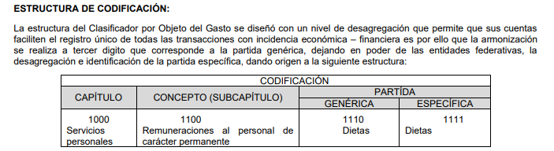

De acuerdo a este nivel de desagregación del “Clasificador por Objeto del Gasto Estatal y Municipal”, la definición de los Capítulos de gasto es la siguiente:

1000 SERVICIOS PERSONALES. Agrupa las remuneraciones del personal al servicio de los entes públicos, tales como: sueldos, salarios, dietas, honorarios asimilables al salario, prestaciones y gastos de seguridad social, obligaciones laborables y otras prestaciones derivadas de una relación laboral; pudiendo ser de carácter permanente o transitorio.

2000 MATERIALES Y SUMINISTROS. Agrupa las asignaciones destinadas a la adquisición de toda clase de insumos y suministros requeridos para la prestación de bienes y servicios públicos y para el desempeño de las actividades administrativas.

3000 SERVICIOS GENERALES. Asignaciones destinadas a cubrir el costo de todo tipo de servicios que se contraten con particulares o instituciones del propio sector público; así como los servicios oficiales requeridos para el desempeño de actividades vinculadas con la función pública.

4000 TRANSFERENCIAS, ASIGNACIONES, SUBSIDIOS Y OTRAS AYUDAS. Asignaciones destinadas en forma directa o indirecta a los sectores público, privado y externo, organismos y empresas paraestatales y apoyos como parte de su política económica y social, de acuerdo a las estrategias y prioridades de desarrollo para el sostenimiento y desempeño de sus actividades.

5000 BIENES MUEBLES, INMUEBLES E INTANGIBLES. Agrupa las asignaciones destinadas a la adquisición de toda clase de bienes muebles e inmuebles requeridos en el desempeño de las actividades de los entes públicos. Incluye los pagos por adjudicación, expropiación e indemnización de bienes muebles e inmuebles a favor del Gobierno.

6000 INVERSIÓN PÚBLICA. Asignaciones destinadas a obras por contrato y proyectos productivos y acciones de fomento. Incluye los gastos en estudios de pre‐inversión y preparación del proyecto.

7000 INVERSIONES FINANCIERAS Y OTRAS PROVISIONES. Erogaciones que realiza la administración pública en la adquisición de acciones, bonos y otros títulos y valores; así como en préstamos otorgados a diversos agentes económicos. Se incluyen las aportaciones de capital a las entidades públicas; así como las erogaciones contingentes e imprevistas para el cumplimiento de obligaciones del Gobierno.

8000 PARTICIPACIONES Y APORTACIONES. Agrupa el importe de los recursos federales y estatales para cubrir las participaciones en ingresos federales a Municipios provenientes de la recaudación federal, así como las asignaciones destinadas a los Municipios de acuerdo a los convenios de coordinación fiscal que celebre el Gobierno Federal con el Estado. Incluye las asignaciones a cubrir las aportaciones federales provenientes del Ramo General 33 Aportaciones Federales para Entidades Federativas y Municipios a favor de los Municipios.

9000 DEUDA PÚBLICA. Asignaciones destinadas a cubrir obligaciones por concepto de deuda pública interna y externa derivada de la contratación de empréstitos; incluye la amortización, los intereses, gastos y comisiones de la deuda pública, así como las erogaciones relacionadas con la emisión y/o contratación de deuda. Asimismo, incluye los adeudos de ejercicios fiscales anteriores (ADEFAS).

Es de lo anterior, que podemos advertir que como fue previsto en el ejemplo anterior el SUJETO OBLIGADO, esta constreñido a desglosar cada capítulo del Presupuesto de Egresos con las partidas anteriormente señaladas, lo anterior, con finalidad de presentar el anteproyecto del Presupuesto de Egresos Municipal.

Es así, que esta Ponencia considera que EL SUJETO OBLIGADO, deberá hacer entrega al particular del desglose de los capítulos del gasto 1000 al 9000 del Presupuesto de Egresos del 2019 y del proyecto de Presupuesto de egresos de 2020.

Atento a lo anterior, de conformidad con el artículo 186, fracción III de la Ley de Transparencia y Acceso a la Información Pública del Estado de México y Municipios, se determina REVOCAR la respuesta del SUJETO OBLIGADO y ordenar la entrega de la información en los términos descritos en el cuerpo de la resolución del recurso de revisión que nos ocupa.

Así, con fundamento en lo prescrito en los artículos 5, párrafos vigésimo segundo, vigésimo tercero y vigésimo cuarto y fracciones IV y V de la Constitución Política del Estado Libre y Soberano de México; 2, fracción II, 29, 36, fracciones I y II, 176, 178, 179, 181, 185, fracción I, 186 y 188 de la Ley de Transparencia y Acceso a la Información Pública del Estado de México y Municipios, este Pleno:

R E S U E L V E

PRIMERO. Resultan fundadas las razones o motivos de inconformidad planteadas por EL RECURRENTE, en términos del Considerando QUINTO de la presente resolución.

SEGUNDO. Se REVOCA la respuesta otorgada por EL SUJETO OBLIGADO a la solicitud de información 00008/OASNICOROM/IP/2020 y se le ordena en términos del Considerando QUINTO de la presente resolución, entregue al RECURRENTE vía SAIMEX, en lo siguiente:

“El Presupuesto de Egresos detallado de los ejercicios fiscales 2019 y 2020.”

TERCERO. Notifíquese al Titular de la Unidad de Transparencia del SUJETO OBLIGADO, para que conforme a los artículos 186 último párrafo y 189 párrafo segundo de la Ley de Transparencia y Acceso a la Información Pública del Estado de México y Municipios, dé cumplimiento a lo ordenado dentro del plazo de diez días hábiles, debiendo informar a este Instituto en un plazo de tres días hábiles siguientes sobre el cumplimiento dado a la presente resolución.

CUARTO. Con fundamento en el artículo 198 de la Ley de Transparencia y Acceso a la Información Pública del Estado de México y Municipios, se apercibe al SUJETO OBLIGADO que, en caso de negarse a cumplir la presente resolución, o hacerlo de manera parcial, se actuará de conformidad con lo previsto en los artículos 213, 214, 216 y 217 de dicha Ley.

QUINTO. Notifíquese al RECURRENTE la presente resolución.

SEXTO. Hágase del conocimiento de EL RECURRENTE que de conformidad con lo establecido en el artículo 196 de la Ley de Transparencia y Acceso a la Información Pública del Estado de México y Municipios, podrá impugnar la presente resolución vía Juicio de Amparo en los términos de las leyes aplicables.

ASÍ LO RESUELVE, POR UNANIMIDAD DE VOTOS DE LOS PRESENTES, EL PLENO DEL INSTITUTO DE TRANSPARENCIA, ACCESO A LA INFORMACIÓN PÚBLICA Y PROTECCIÓN DE DATOS PERSONALES DEL ESTADO DE MÉXICO Y MUNICIPIOS, CONFORMADO POR LOS COMISIONADOS ZULEMA MARTÍNEZ SÁNCHEZ; EVA ABAID YAPUR; JOSÉ GUADALUPE LUNA HERNÁNDEZ, JAVIER MARTÍNEZ CRUZ Y LUIS GUSTAVO PARRA NORIEGA; EN LA DÉCIMA SÉPTIMA SESIÓN ORDINARIA CELEBRADA EL NUEVE DE SEPTIEMBRE DE DOS MIL VEINTE, ANTE EL SECRETARIO TÉCNICO DEL PLENO, ALEXIS TAPIA RAMÍREZ.
Zulema Martínez Sánchez
Comisionada Presidenta
(RÚBRICA)
Eva Abaid Yapur  Comisionada  (RÚBRICA) | José Guadalupe Luna Hernández  Comisionado  (RÚBRICA)
Javier Martínez Cruz  Comisionado  (RÚBRICA) | Luis Gustavo Parra Noriega  Comisionado  (RÚBRICA)
Alexis Tapia Ramírez
Secretario Técnico del Pleno
(RÚBRICA)
Esta hoja corresponde a la resolución de fecha nueve de septiembre de dos mil veinte, emitida en el recurso de revisión número 01522/INFOEM/IP/RR/2020.
YSM/EJCA

https://legislacion.edomex.gob.mx/sites/legislacion.edomex.gob.mx/files/files/pdf/gct/2018/nov065.pdf

